Sự Tích Trái Thơm
Huyền Nương là tên một cô gái mười lăm, không thích làm những việc bếp núc, thêu thùa vá may, tối ngày chỉ lo ca hát không để ý vào việc gì. Mẹ nàng là một góa phụ không mấy giàu sang, lại có tính chanh chua soi mói thiên hạ nên người trong làng ít ai có thiện cảm với mẹ con Huyền Nương.
Thình lình mẹ Huyền Nương lâm bệnh nặng nằm một chỗ, Huyền Nương phải thay mẹ vào trong bếp nấu cháo, nấu nước cho mẹ. Khỗ nỗi, ngày thường không để ý chi đến mọi việc trong nhà, nên lúc vào bếp, Huyền Nương lúng túng không biết vật nào để ở đâu, và phải làm thế nào. Vì vậy, chốc chốc Huyền Nương lên tiếng hỏi:
– Mẹ ơi, gạo để đâu? Mẹ ơi, cục đá để đánh lửa mẹ để đâu?
– Mẹ ơi, nước đổ vào nồi như vậy vừa chưa. Mẹ ơi, cái gàu múc nước mất rồi …
Đang ốm, lại bị kêu gọi từng chập, người mẹ Huyền Nương lấy làm bực mình lắm, nên nói lẫy:
“Mẹ ước gì con có thật nhiều mắt để con kiếm những đồ dùng đặng khỏi kêu nheo nhéo suốt ngày làm chói cả tai”.
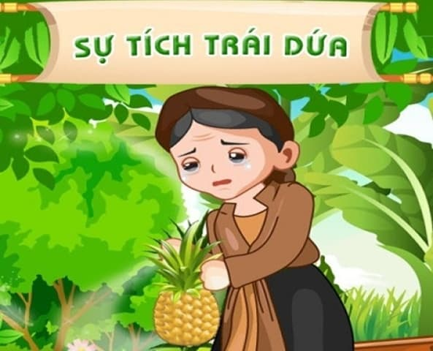
Sự tích trái Thơm
Huyền Nương cắc cớ hỏi:
– Bộ mẹ không thương con hay sao?
Người mẹ chanh chua càu nhàu:
– Thương cái nổi gì, nếu không có con cũng không sao.
Tức thì giữa thinh không có tiếng nói khàn khàn:
– Lời ước của người mẹ không biết thương con sẽ thành sự thật.
Người mẹ kinh sợ, nhìn sau trước không thấy ai thì sinh nghi, bà liền gượng đứng dậy đi xuống bếp tìm Huyền Nương, nhưng không thấy nàng đâu nữa. Bà sợ sệt đi thẳng ra vườn cất tiếng gọi: “Huyền Nương! Huyền Nương!” Không một tiếng trả lời. Bà rên rỉ: “Trời ơi! Huyền Nương đâu mất rồi”.
Bà đi đến cuối vườn, bỗng bà nhận ra đôi hài cỏ của Huyền Nương nằm cạnh một bụi cây vừa trổ sinh một trái rất kỳ lạ, mình dài mà tròn có nhiều mắt bao bọc xung quanh, tỏa mùi thơm thoang thoảng.
Đôi mắt bà sáng lên, tay nắm lấy đôi hài, tay sờ vào trái lạ, tự nhiên nước mắt ứa trào ra, bà than thở:
– Huyền Nương! Mẹ đã hiểu vì sao rồi.
Sau tiếng than của bà, nhiều tiếng khóc nỉ non từ trong lòng trái lạ vẳng lên. Da trái đang xanh, hứng phải nước mắt và tiếng khóc than của người mẹ dần dần ửng vàng.
Ngày xưa, người ta gọi thứ trái lạ này là trái Huyền Nương, nhưng dần dần đổi lại là trái thơm.

